Министерство высшего образования и науки Российской Федерации

Федеральное государственное бюджетное образовательное учреждение высшего образования

**«Пермский национальный исследовательский политехнический университет» (ПНИПУ)**

Электротехнический факультет

Кафедра «Информационные технологии и автоматизированные системы»

ОТЧЁТ

по лабораторной работе

Тема: «Очереди»

Выполнил

Искендеров Р.С

Проверил доц. Кафедры ИТАС

Полякова О. А.

Пермь 2023

**Постановка задачи**

Реализовать метод очередей при помощи классов. Требуется написать функции добавления и удаления элементов, а также дополнительные функции и методы очередей.

**Блок-схема**

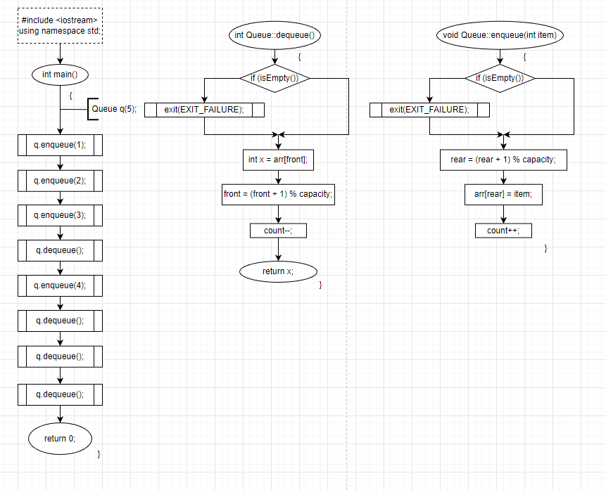

***Рисунок 1 – Схема алгоритма программы***

**Код программы**

#include <iostream>

using namespace std;

template<typename T>

struct queue

{

void push(T data);

void pop();

int getSize();

void showBackElement();

void showFrontElement();

struct Node

{

Node(T data)

{

this->data = data;

}

Node* pnext = nullptr;

Node* pprev = nullptr;

T data;

};

Node* head = nullptr;

Node* tail = nullptr;

unsigned int size = 0;

};

template<typename T>

void queue<T>::push(T data)

{

if (head == nullptr)

{

head = new Node(data);

tail = head;

}

else

{

Node* temp = tail;

tail = new Node(data);

temp->pnext = tail;

tail->pprev = temp;

}

++size;

}

template<typename T>

void queue<T>::pop()

{

if (head != nullptr)

{

Node* temp = head;

head = temp->pnext;

delete temp;

if (head != nullptr)

head->pprev = 0;

else

tail = head;

}

--size;

}

template<typename T>

int queue<T>::getSize()

{

return size;

}

template<typename T>

void queue<T>::showBackElement()

{

if (tail != nullptr)

cout << tail->data;

else { cout << "Очередь пуста!" << endl; return; }

}

template<typename T>

void queue<T>::showFrontElement()

{

if (head != nullptr)

cout << head->data;

else { cout << "Очередь пуста!" << endl; return; }

}

int main()

{

system("chcp 1251 >> null");

queue<int> queue1;

queue1.push(5);

queue1.push(15);

queue1.push(10);

queue1.showFrontElement();

cout << endl;

queue1.showBackElement();

return 0;

}

**Вывод программы**

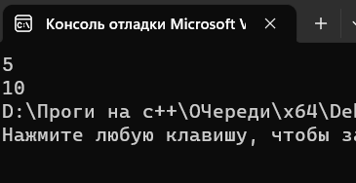

***Рисунок 2 – вывод программы***

**Вывод**

Программа выполняет свою задачу.